

**ESCUELA SUPERIOR POLITÉCNICA DEL LITORAL**

Instituto de Ciencias Matemáticas

Ingeniería en Logística y Transporte

“Diseño de un Modelo matemático para resolver problemas de ruteo vehicular capacitado con ventanas de tiempo, con la aplicación del algoritmo de Clarke & Wright. Caso de estudio: Empresa de servicios de courier de la ciudad de Guayaquil”

**TESIS**

Previo a la obtención del título de:

Ingeniero en Logística y Transporte

Presentado por:

Rodrigo Alexander Ocaña Mayorga

Carlos Andrés Ramírez Basantes

Guayaquil – Ecuador

2012

# Dedicatorias

A Dios por su fortaleza y ayuda para terminar esta etapa de mi vida, a mi hija Doménica quien es mi inspiración, a mis padres por todo lo que me han enseñado, a Sandra por su apoyo incondicional, también a todas las personas que en el transcurso de mi carrera me ayudaron a crecer para bien.

Rodrigo Alexander Ocaña Mayorga

En primer lugar a Dios por darme la fortaleza necesaria para terminar este trabajo. A mis padres por sus enseñanzas y a Isabel por su apoyo diario.

Carlos Andrés Ramírez Basantes

# Agradecimientos

Gracias a todas y cada una de las personas que participaron en la investigación realizada, ya que invirtieron su tiempo, conocimientos y experiencias para ayudarme a completar mi tesis.

Por último, quiero agradecer a todas aquellas personas que sin esperar nada a cambio compartieron pláticas, conocimientos y diversión. A todos aquellos que durante los seis años que duró este sueño lograron convertirlo en una realidad.

Rodrigo Alexander Ocaña Mayorga

Doy gracias a Dios por ayudarme en todo momento, a nuestro director de tesis que nos guió en cada proceso y a todos los profesores que compartieron sus conocimientos a lo largo de estos años.

Carlos Andrés Ramírez Basantes

# Declaración Expresa

La responsabilidad por los hechos y doctrinas expuestas en este Proyecto de Graduación, nos corresponden exclusivamente, así como el Patrimonio Intelectual del mismo, corresponde a la Escuela Superior Politécnica del Litoral.

Rodrigo Ocaña Mayorga Carlos Ramírez Basantes

# Tribunal de Graduación

M. Sc. Guillermo Baquerizo Palma M. Sc. Erwin Delgado Bravo

**DIRECTOR DE TESIS PRESIDENTE**

__________________________

M. Sc. Víctor Vega Chica

**VOCAL**

Tabla De Contenido

Dedicatorias II

Agradecimientos III

Declaración Expresa IV

Tribunal de Graduación V

Tabla De Contenido VI

Índice De Figuras VIII

Índice De Tablas IX

Glosario X

Abreviaturas XII

Resumen XIII

Abstract XIV

Introducción XV

CAPÍTULO 1 1

**1.** **Descripción del problema.** 1

**1.1.** **Introducción** 1

**1.2.** **Objetivos** 3

**1.3.** **Justificación** 4

**1.4.** **Optimización Combinatoria** 5

**1.5.** **Datos del problema** 6

**➢** **Coordenadas de los clientes** 6

**➢** **Descripción de mercancías y ventanas de tiempo** 7

**1.6.** **Ruteo Vehicular** 8

CAPÍTULO 2 10

**2.** **Características del Problema** 10

**2.1.** **Introducción** 10

**2.2.** **Problema de ruteo vehicular** 10

**2.3.** **Situación actual de la empresa** 11

**2.4.** **Nodo inicial y nodo final (Empresa)** 13

**2.5.** **Nodos (Clientes)** 14

**2.6.** **Flota Vehicular** 15

**2.7.** **Modelo Matemático** 15

CAPÍTULO 3 20

**3.** **Métodos para resolver un modelo matemático** 20

**3.1.** **Introducción** 20

**3.2.** **Complejidad computacional** 20

**3.3.** **Heurísticas** 21

**3.4.** **Tipos de Heurísticas** 22

**3.5.** **Heurística de Clarke & Wright** 23

**➢** **Pasos para la creación del algoritmo de Clarke & Wright** 24

CAPÍTULO 4 26

**4.** **Solución** 26

**4.1.** **Parámetros del algoritmo** 26

**4.2.** **Resultados Obtenidos** 28

**4.3.** **Comparación entre los resultados obtenidos y los resultados de la empresa** 45

**4.4.** **Caso de Estudio** 46

CAPÍTULO 5 48

**5.** **Conclusiones y Recomendaciones** 48

**5.1.** **Conclusiones** 48

**5.2.** **Recomendaciones** 50

**Bibliografía** 52

# Índice De Figuras

**Figura 1.1** Parámetros Google Earth 6

**Figura 2.1** Diseño de un Ruteo Vehicular 10

**Figura 2.2** Localización del nodo inicial y final 13

**Figura 2.3** Vista panorámica de clientes parciales 14

**Figura 2.4** Vehículo de la empresa 15

**Figura 3.1** Óptimo local y óptimo global 23

**Figura 4.1** Grafo de la ruta 1 29

**Figura 4.2** Grafo de la ruta 2 31

**Figura 4.3** Grafo de la ruta 3 33

**Figura 4.4** Grafo de la ruta 4 35

**Figura 4.5** Grafo de la ruta5 37

**Figura 4.6** Grafo de la ruta 6 39

**Figura 4.7** Grafo de la ruta 7 41

**Figura 4.8** Grafo de la ruta 8 43

# Índice De Tablas

**Tabla 1.1** Clientes y sus coordenadas 7

**Tabla 2.1** Descripción de las rutas de la empresa12

**Tabla 4.1** Información de ruta 1 28

**Tabla 4.2** Información de ruta 2 30

**Tabla 4.3** Información de ruta 3 32

**Tabla 4.4** Información de ruta 4 34

**Tabla 4.5** Información de ruta 5 36

**Tabla 4.6** Información de ruta 6 38

**Tabla 4.7** Información de ruta 7 40  
**Tabla 4.8** Información de ruta 8 42

**Tabla 4.9** Descripción de las rutas generadas por Clarke & Wright 44

**Tabla 4.10** Diferencias entre solución actual y Clarke & Wright 45

**Tabla 4.11** Diferencias entre Solución VRP web y CVRPTW con 25 clientes **……………………………………………………………………………………….**46

**Tabla 4.12** Diferencias entre Solución VRP web y CVRPTW con 50 clientes **……………………………………………………………………………………….**47

**Tabla 4.13** Diferencias entre Solución VRP web y CVRPTW con 100 clientes **……………………………………………………………………………………….**47

# Glosario

**Coordenadas Geográficas: “**Es un [sistema de referencia](http://es.wikipedia.org/wiki/Sistema_de_referencia) que utiliza las dos coordenadas angulares, latitud (Norte y Sur) y longitud (Este y Oeste) y sirve para determinar los ángulos laterales de la superficie terrestre” [3].

**Heurística:** Es un método para resolver problemas de optimización combinatoria.

**Metaheurística: “**Las metaheurísticas son: estrategias generales de diseño de procedimientos heurísticos para la resolución de problemas con un alto rendimiento” [5].

**Métrica de Manhattan:** Es un método para poder determinar la distancia que existe entre dos puntos, la cual proviene de la suma de las diferencias absolutas de sus coordenadas y se denomina Manhattan porque se asocia la forma de la solución con la estructura de las calles.

**Optimización combinatoria: “**Es una rama de la optimización en matemáticas aplicadas y en ciencias de la computación, relacionada a la investigación de operaciones, teoría de algoritmos y teoría de la complejidad computacional…” [6].

**Óptimo Global:** Es la mejor solución que se puede encontrar para un problema.

**Óptimo local:** Es la mejor solución encontrada en una región de búsqueda limitada.

**Problemas NP:** “La clase de problemas para la que existe un algoritmo no determinista y cuyo tiempo de ejecución es polinomial respecto al tamaño de los datos de entrada se llama NP…[7]”

**Problemas NP–completo: “**Es el subconjunto de los problemas de decisión en NP tal que todo problema en NP se puede reducir en cada uno de los problemas NP-Completos…[6]”

**Programación entera:** es un modelo que contiene restricciones y una función objetivo idéntica a la de la programación lineal con la diferencia que una o varias de las variables de decisión tendrán que tomar valores enteros.

**Programación lineal:** conjunto de técnicas matemáticas que permiten optimizar, ya sea maximizar o minimizar una función objetivo, función lineal de varias variables, sujeta a una serie de restricciones, expresadas mediante inecuaciones.

**Restricciones:** Condiciones de la empresa o cliente que se deben cumplir en un modelo matemático, es decir limitaciones, disponibilidades o necesidades que se presentan en el campo.

**Ventanas de tiempo**: Intervalo de tiempo en el cual se podrá realizar una actividad.

# Abreviaturas

**CVRP:** (Capacited Vehicle Routing Problem) es un problema de ruteo vehicular con restricción de capacidad.

**CVRPTW: (**Capacited Vehicle Routing Problem with Time Windows**)** es un problema de ruteo vehicular con restricciones de capacidad en la flota vehicular y ventanas de tiempo en los clientes.

**TSP**: (Travelling Salesman Problem) problema del agente viajero.

**VRP**: (Vehicle Routing Problem) es un problema de ruteo vehicular.

# Resumen

El problema a detallar a continuación se basa en la situación actual de una empresa que se dedica a la prestación de servicios logísticos para el manejo de mercancías, los cuales son: recolección, transporte, distribución y entrega puerta a puerta; cubriendo trayectos urbanos y rurales de la ciudad de Guayaquil.

Actualmente, se utiliza un modelo empírico de trabajo logístico, realizado por la empresa en base a la experiencia y a las circunstancias que se van presentando en el trabajo diario. En cierta parte, esta política de trabajo tiene un alto porcentaje de buen servicio al cliente, porque se entregan las mercancías en el tiempo pactado con el cliente; pero esto se contrarresta con los elevados costos operativos y excesivo consumo de recursos de la empresa.

El trabajo se va a enfocar en la recolección de mercancías de cada cliente y transportarla hasta la bodega principal. Teniendo como objetivo la mejora continua en el servicio al cliente y a la vez implantar un modelo logístico en el cual intervendrán datos como: coordenadas geográficas, demandas y ventanas de tiempo de cada cliente. Obteniendo como resultado final la creación de rutas en las cuales se abarque la totalidad de los clientes a visitar con la mínima distancia posible a recorrer y disminuir el excesivo uso de recursos de la empresa.

# Abstract

The main problems of the logistic company are the collecting of customer’s merchandises and the transportation to the store room.

That’s the reason they use an empiric model of logistic work which permit visualize more than a simple daily operations based in studies, we’ll design a mathematic model that resolve vehicular paths problems presented and our objective would be to continue with a good service to our customers and respect the restrictions like window of time, requirements and vehicular capacity.

As final result e create new paths which they embrace the entirety of the customers’ demands with a minimum possible distance to continue and decrease the over high consume of resources in the company.

# Introducción

El problema de ruteo vehicular o VRP (Vehicle Routing Problem), es uno de los problemas más complejos y diversos en la optimización combinatoria ya que no existe un modelo a seguir para poder determinar la solución óptima sino que se usa una heurística que genera una buena solución, la compara con la anterior y escoge la mejor.

La problemática en general consiste en encontrar a partir de un punto de origen en el mapa, la ruta que minimice la distancia, tiempo o costo, necesario para visitar un conjunto de nodos respetando los diferentes tipos de restricciones que se presentan en la vida real.

Como se mencionó anteriormente, la empresa realiza las siguientes actividades: recolección, transporte, distribución y entrega puerta a puerta, para efectos de estudio nos enfocaremos en la recolección ya que es aquí donde tienen el principal problema y se buscará generar soluciones factibles para la adaptación e implantación de ellas, tomando en consideración las variables como lo son: ventanas de tiempo del cliente, capacidad del vehículo, tamaño de flota vehicular de la empresa estudiada. Al modelo se lo denominaría problema de ruteo vehicular capacitado con ventanas de tiempo o CVRPTW (Capacited Vehicle Routing Problem Time Windows), ya que se cuenta con una flota vehicular con capacidad limitada y un intervalo de tiempo para visitar a cada cliente.

Para obtener una solución factible y aceptable implementaremos el uso de la heurística Clarke & Wright o también conocida como Método de Ahorros denominada así porque en su ejecución se van generando matrices de ahorro de distancias para de esta manera ir obteniendo mejores soluciones. Este aplicativo nos permitirá diseñar la programación matemática necesaria que permita generar rutas optimizando los recursos disponibles de la empresa teniendo que minimizar la distancia a recorrer por cada vehículo y minimizar los costos del vehículo que influyen en cada recorrido. Así como también maximizar el servicio al cliente respetando las ventanas horarias que se tiene en estos.

# CAPÍTULO 1

1. **Descripción del problema.**
   1. **Introducción**

La jornada laboral empieza con un reporte del departamento de ruteo logístico especificando la flota disponible y apta para la recolección de mercancías.

El departamento de tele mercadeo es el encargado de buscar nuevos clientes solicitando información personal como el nombre, la dirección, la descripción de la mercancía a recoger y el horario en el que pueden ser visitados. Al mismo tiempo el departamento de ruteo logístico analizará los viajes creados anteriormente y a los nuevos clientes reportados por el departamento de tele mercadeo se les asigna empíricamente a uno de esos viajes. El departamento de ruteo logístico es el único autorizado a crear nuevos viajes o editar los viajes existentes.

Luego se asigna el transporte a cada ruta dependiendo de la capacidad de cada camión, del peso y del volumen de las mercancías a recoger. Este proceso se realiza en una hoja de Excel, desde ahí se imprime y se entrega al conductor de cada camión la hoja con la ruta que debe recorrer detallando la dirección del cliente, la descripción de la mercancía y el horario de disponibilidad de este cliente. Al finalizar el trabajo de recolección de mercancías de los clientes, cada camión debe regresar a la bodega principal de la empresa para entregar la mercancía recogida, continuando los procesos establecidos que son recepción, almacenaje y embalaje para posteriormente realizar la distribución.

Cabe recalcar que el proceso de recolección se lo realiza a partir de las 8h00 y el proceso de distribución a partir de las 15h00.

Como observación tendríamos que el cliente podría solicitar el servicio de recolección hasta las 15h00 y la recolección se la realizaría el día siguiente. Si el cliente solicita el servicio después de las 15h00, la recolección se la realizaría después de dos días.

La empresa divide sus operaciones en tres categorías. Envíos masivos (documentos), mercancías (con peso hasta 2 Kg.) y otras mercancías (con peso mayor a 2 Kg. y un volumen considerable). El trabajo se enfocará exclusivamente en la recolección de mercancías con pesos mayores a 2 Kg, debido a que este proceso genera la mayor cantidad de clientes insatisfechos ya que muchos de ellos no son visitados en el horario establecido.

A continuación se mencionarán los problemas que posee la empresa en la recolección de mercancías, ya que el trabajo se va a orientar en la creación de rutas bajo estudios científicos, para evitar seguir trabajando de forma empírica y pensar en la adaptación de nuevos métodos o modelos de optimización y ahorro global.

* Por el momento la empresa genera las rutas de forma manual, pero al hacerlo de esta forma se han percatado que sus costos de transportación (gasolina, mantenimiento, etc.) son elevados.
* Las rutas generadas manualmente crean otro problema. En el cual, algunos clientes no son visitados en el horario que ellos han establecido.
* En algunas ocasiones la capacidad del camión resulta inferior para la recolección en una ruta, por lo tanto la empresa envía otro camión para que vaya a terminar la ruta.
  1. **Objetivos**
     + Disminuir la cantidad de vehículos utilizados para la recolección de mercancías y a la vez disminuir la cantidad de rutas.
     + Minimizar el tiempo recorrido total de los vehículos, cumpliendo con los horarios especificados y visitando a todos los clientes.
     + Disminuir el costo de transportación, minimizando la distancia total de recorrido y aprovechando los recursos de la empresa.
  2. **Justificación**

En la actualidad, el servicio al cliente constituye un punto de vital importancia en el mercado, por lo cual las empresas se ven obligadas a realizar sus operaciones sin desmejorar la atención brindada al consumidor, considerando a ésta como el valor agregado que marca la diferencia entre el servicio que da una u otra empresa.

Otro punto importante a considerar es la variable tiempo, porque es ésta quien determina, en una jornada de trabajo, el aumento o disminución de costos fijos o variables.

Aquellas empresas que administran flotas de camiones poseen la problemática de planificar rutas de una forma que les permitan ser eficientes. La operación de recolección consiste básicamente en creación de rutas, asignación de clientes y camiones a las rutas. No es aconsejable que estas operaciones se las realice empíricamente porque se omite un gran conjunto de soluciones en las que se podría hallar mejores y peores soluciones factibles. Es por esto que aparece la inclusión de una heurística que facilite este trabajo.

* 1. **Optimización Combinatoria**

La palabra optimizar, en el contexto logístico, se refiere a encontrar el mejor valor posible de una función. Es decir, encontrar el valor mínimo en un problema de reducción de costos o hallar el valor máximo en un problema para aumentar beneficios. También hay que tener en cuenta las restricciones del problema, ya que hacen variar el resultado final.

El problema en la vida cotidiana, es que hay situaciones en que no se puede hallar el valor óptimo, por lo cual usamos heurísticas para buscar una solución aproximada.

Lo que se busca con los diferentes métodos en la optimización combinatoria, es escoger la mejor solución posible de una amplia gama de soluciones factibles. Muchas veces es necesario analizar detenidamente el problema porque podemos encontrar un óptimo local, mas no un óptimo global y esto puede suceder por la limitada región de soluciones a estudiar. Para solucionar esto, acudimos a la implantación de metaheurísticas con lo cual se amplía la región de búsqueda.

* 1. **Datos del problema**
     + **Coordenadas de los clientes**

En el momento que un cliente solicita el servicio de la empresa, el departamento de tele mercadeo se encarga de obtener la dirección precisa del cliente para posteriormente enviar esa información al departamento de ruteo logístico. Se usarán las direcciones de los clientes para obtener sus coordenadas (latitud y longitud) usando el programa Google Earth (tal como se muestra en la Figura 1.1). Una vez obtenidas las coordenadas se procede a ingresar en una hoja de cálculo de Excel para formar una base de datos.

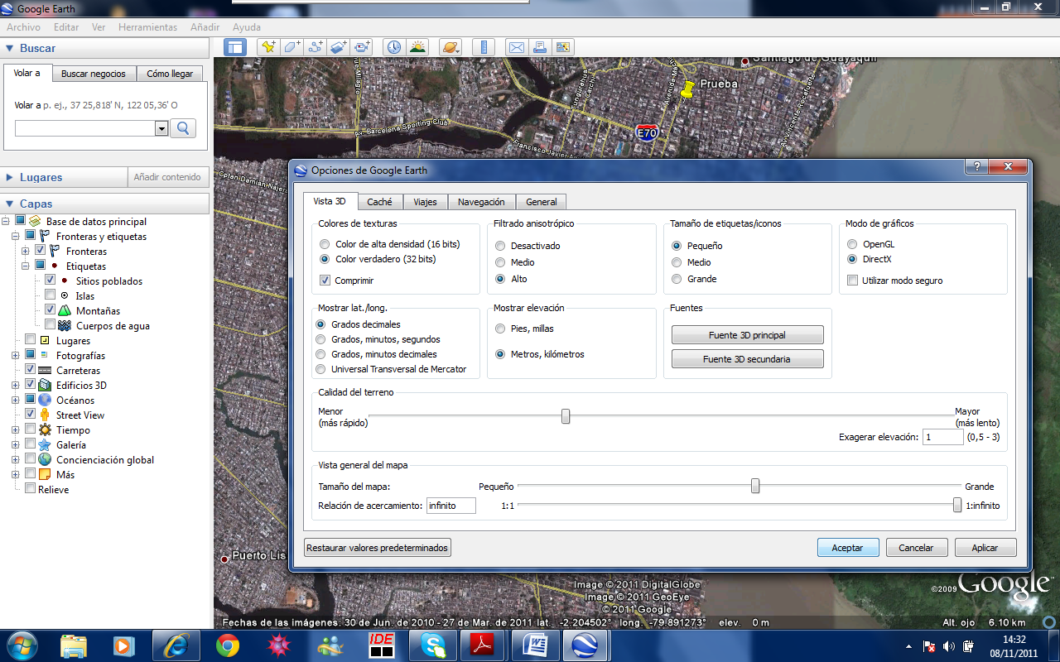

Figura 1.1 Parámetros Google Earth

* + - **Descripción de mercancías y ventanas de tiempo**

Los clientes mencionan los detalles de la mercancía (peso y volumen) y el horario en el que se los pueda visitar en el momento de solicitar el servicio; dicha información nos proporciona la empresa en una hoja de Excel la cual se adjunta con las coordenadas de los clientes. Se mostrará en la tabla 1.1 sólo 30 clientes con sus coordenadas, debido a que la cantidad original es elevada.



Tabla 1.1 Clientes y sus coordenadas

Cabe recalcar que las ventanas de tiempo a usar se denominarán duras porque las políticas de la empresa están dirigidas a aumentar el nivel de servicio.

Pueden existir diferentes pedidos en diferentes horarios para un mismo cliente, esto quiere decir que un cliente tenga varios pedidos a recoger, pero con la observación de que lo catalogaremos como un nuevo cliente para efecto de construcción de la ruta.

* 1. **Ruteo Vehicular**

Esta actividad se ejecutará al tener consolidada toda la información de los clientes, los cuales serán los nodos a visitar en un horario determinado. El responsable de ruta será el asignado a llevar toda la documentación necesaria para la correcta ejecución de la actividad tomando a la bodega principal de la empresa como el nodo de origen y destino de la ruta.

Usando la Métrica de Manhattan se obtendrán las distancias que hay entre empresa-clientes y la distancia que hay entre cliente-cliente. Se usará este método debido a que se asemeja al diseño vial de nuestra ciudad.

Debido a que los clientes tienen un horario en el cual pueden ser visitados y los vehículos de la empresa tienen una capacidad máxima, toca enfrentar a un problema de ruteo vehicular capacitado con ventanas de tiempo (CVRPTW).

En el (CVRPTW) se busca encontrar un conjunto de rutas, las cuales contienen a los clientes que deben ser visitados por los vehículos, teniendo en cuenta que la cantidad de mercancía a recoger no sobrepase la capacidad máxima de cada vehículo y visitando a cada cliente en el horario establecido para no disminuir la confianza que tenemos con el cliente.

El objetivo general al aplicar este método es minimizar la distancia total a recorrer por todos los vehículos y a la vez minimizar costos.

# CAPÍTULO 2

1. **Características del Problema**
   1. **Introducción**

Como la empresa crea las rutas empíricamente, se tienen rutas muy costosas y hay ocasiones en que se deben enviar vehículos extras para poder visitar a todos los clientes de una ruta. Para resolver este problema, se usará la heurística de Clarke& Wright.

* 1. **Problema de ruteo vehicular**

“El problema del enrutamiento de vehículos o VRP (Vehicle Routing Problem) se podría decir que es una evolución del problema del viajero o TSP (Travelling Salesman Problem). Este problema consiste en encontrar, a partir de un punto de origen en el mapa, la ruta que minimiza la distancia necesaria para visitar un conjunto de nodos sólo una vez y, opcionalmente, volver al punto de origen.

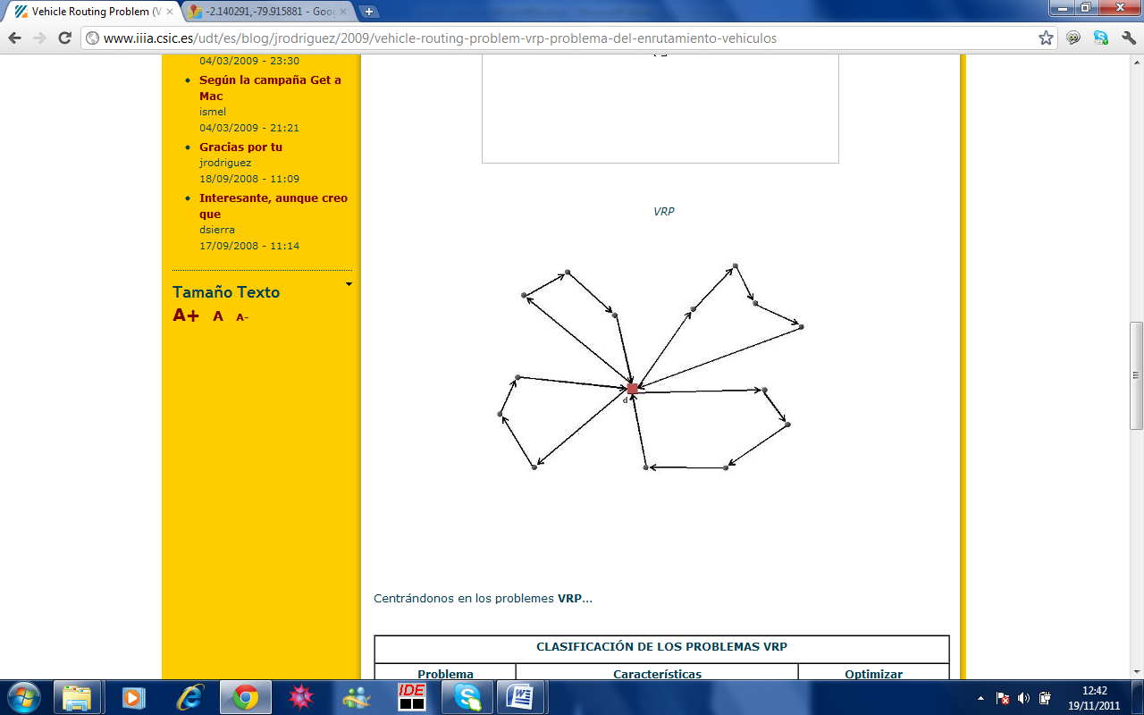Si bien este problema es muy conocido, existen muchas variantes y extensiones, entre ellas, el VRP [1]”. Estas variantes muchas veces dependen de las restricciones presentadas en el problema y pueden ser de capacidad, horarios, límite de vehículos, etc.

Figura 2.1 Diseño de un ruteo vehicular

* 1. **Situación actual de la empresa**

Al momento de crear el pedido para la recolección de la mercancía, el cliente solicita que se lo visite dentro de una ventana de tiempo para lo cual la empresa tiene como política de atención y cumplimiento al requerimiento del cliente, ventanas de tiempo mayor a 2 horas.

La empresa posee un total de 216 clientes que se ubican en la ciudad de Guayaquil.

Las rutas generadas por el departamento de ruteo logístico para visitar a todos los clientes consisten en:

Todas las rutas parten de bodega a las 8h00 y retornarán a la bodega una vez terminen de visitar a todos los clientes.

Cada ruta tendrá una secuencia la cual significará el orden en el cual se debe visitar a los clientes teniendo como observación que el número 1, indica el punto de inicio y llegada de los vehículos

La Tabla 2.1 muestra la solución actual de la empresa y además indicará la distancia recorrida y el tiempo total que los vehículos tardan en recorrer cada ruta.



Tabla 2.1 Descripción de las rutas de la empresa

Todas las rutas parten a las 8h00, excepto la ruta 10 que parte a las 11h00. Esta ruta es de apoyo, ya que las otras rutas no alcanzan a visitar a todos los clientes en el tiempo establecido.

* 1. **Nodo inicial y nodo final (Empresa)**

El punto de partida será la bodega principal de la empresa estudiada que está ubicada en Guayaquil, Av. Guillermo Cubillo y Dr. Emilio Romero Menéndez (Ver Figura 2.2). Sus coordenadas para estudio son [-2.140291 , -79.915881 ] encontradas en Google Maps.

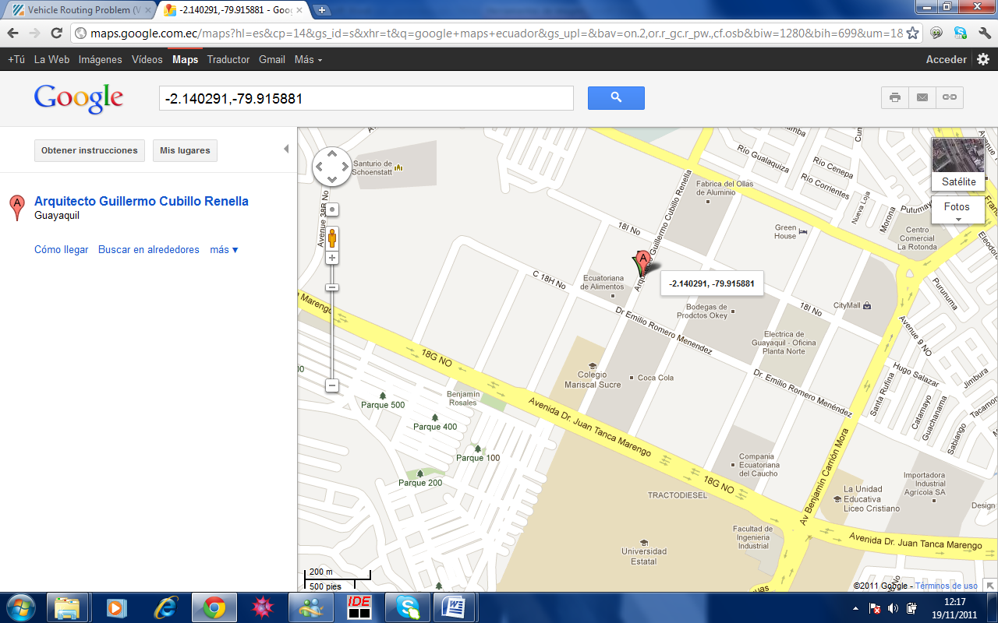

Figura 2.2 Localización del nodo inicial y final

Desde este lugar partirá la flota vehicular hacia los clientes y realizará sus respectivos recorridos, y al finalizarlos retornará a la empresa.

* 1. **Nodos (Clientes)**

Se considerará a un nodo como un cliente, al cual se visitará en ruta una sola vez para la recolección de su mercancía. Cada cliente indica la dirección donde será recogida la mercancía, esta dirección será buscada en Google Earth para obtener su coordenada respectiva. Los clientes establecen el horario en el que se los podrá visitar, lo cual hace que el problema tenga una restricción de ventanas horarias. Esto obligará al responsable de ruta a visitar ese nodo en su respectiva ventana de tiempo. En la figura 2.3 se muestra un ejemplo de los clientes ubicados en el mapa de la ciudad de Guayaquil.

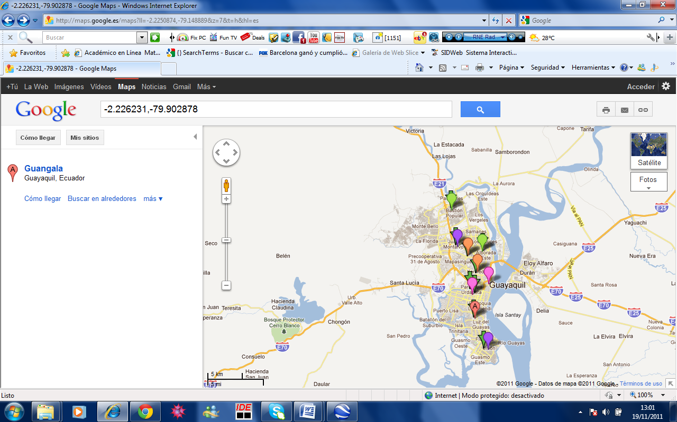

Figura 2. 3 Vista panorámica de clientes parciales

* 1. **Flota Vehicular**

Actualmente se posee alrededor de 20 furgones disponibles para la jornada diaria. Y si se necesitan más furgones se puede optar por la opción de tercerizar el servicio vehicular faltante, pero la empresa tendrá el completo dominio de la ejecución.

Los vehículos son de 5 toneladas cada uno (tal como se muestra en la figura 3.4). Las dimensiones del camión son: altura 2.20 m, ancho 2.15 m, longitud 4.60 m.

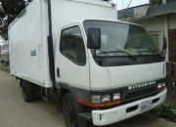

Figura 2. 4 Vehículo de la empresa

* 1. **Modelo Matemático**

Nuestro problema se basará en la creación de rutas en la ciudad de Guayaquil, buscando minimizar la distancia y el tiempo total a recorrer. De tal forma, se tendrá que respetar una serie de restricciones y es aquí donde se realizará una variante al clásico problema del VRP, agregándole capacidad a la ruta y ventanas de tiempo en los clientes. Obteniendo de esta forma el modelo del CVRPTW. Para este problema se usará el siguiente modelo matemático:

**Índices**

**i** nodo denominado como cliente inicial. $∀ i=1,2,3,…, n$

**j** nodo denominado como cliente final. $∀ j=1,2,3,…, n; i≠j$

**n** cantidad de nodos total.

**O** nodo inicial y nodo final.

**K** vehículos $∀ k=1,2,3,…, K$

**Variables**

X(i,j,k) = 1 Si el vehículo k se asigna para cubrir el arco i,j ; 0 caso contrario.

Y(i,j)= 1 Si se realiza el recorrido desde i hasta j ; 0 caso contrario.

K= Número de vehículos a utilizar

P(i)= Tiempo de inicio del servicio al cliente i

**Parámetros**

C(i,j)= Costo de transporte de i a j

D(i)= Demanda del cliente i

U(k)= Capacidad del vehículo k

S(i)= Tiempo de servicio para el cliente i

H= Costo por vehículo

[E(i),L(i)]= Límite inferior y superior de ventanas de tiempo

A(i)= Tiempo de inicio de la ventana de tiempo para el cliente i

B(i)= Tiempo de cierre de la ventana de tiempo para el cliente i

FO MIN Z = $\sum_{j=1}^{n}{\sum_{k=1}^{K}{H X\left(o,j,k\right) + \sum_{i=1}^{n}{\sum_{j=1}^{n}{C\left(i,j\right) Y(i,j)}}}}$

**Restricciones**

St1 $\sum_{k=1}^{K}{ X\left(i,j,k\right) = Y\left(i,j\right) ;∀ i=1,2,3,…,n}$

St2 $\sum_{j=1}^{n}{Y\left(i,j\right) = 1 ;∀ i=1,2,3,…,n}$

St3 $\sum_{i=1}^{n}{Y\left(i,j\right) = 1 ;∀ j=1,2,3,…,n}$

St4 $\sum_{j=1}^{n}{Y\left(o,j\right) = K}$

St5 $\sum_{i=1}^{n}{Y\left(i,o\right) = K}$

St6 $\sum_{j=1}^{n}{\sum_{i=1}^{n}{X\left(i,j,k\right)D\left(i\right) ≤ U\left(k\right) ; ∀ k=1,2,3,…,K}}$

St7 $X\left(i,j,k\right)\left[P\left(i\right)+ S\left(i\right)+ T\left(i,j\right)\right] ≤ P\left(j\right) ; ∀ k=1,2,3,…,K$

St8 $E\left(i\right) ≤ P\left(i\right) ≤ L\left(i\right) ; ∀ i=1,2,3,…,n$

St9 $A\left(i\right)\sum_{j=1}^{n}{X\left(i,j,k\right)≤P\left(i\right)≤B\left(i\right)}\sum_{j=1}^{n}{X\left(i,j,k\right)}$

$$;∀ i=1,2,...,n ; ∀ k=1,2,…,K$$

St10 $Y\left(i,j\right) ∈ \{O,1\}$

St11 $X\left(i,j,k\right) ∈ \{0,1\}$

A continuación se dará una breve explicación de cada una de las restricciones que se indica anteriormente.

La restricción (1) se encarga de hacer obligatoria la asignación de un vehículo a la ruta (i,j), para esto 1 si esta es recorrida y 0 si no.

La restricción (2) obliga a que de un nodo inicial parta un solo arco a cualquier otro nodo.

La restricción (3) obliga a que hacia un nodo final este asignado un solo arco de cualquier otro nodo.

Las restricciones (4 y 5) indican que k es la cantidad de vehículos utilizados en la solución y que todos los que parten de la bodega deben regresar a la misma.

La restricción (6) garantiza que la carga asignada a un vehículo no sobrepase su capacidad.

La restricción (7) garantiza que el vehículo respete las ventanas de tiempo que se tenga en cada punto.

La restricción (8) asegura que la solución no contenga ciclos usando los nodos 1,2,.., n.

La restricción (9) obliga a que P(i) sea igual a 0 cada vez que el vehículo k no visite al cliente i.

Las restricciones (10 y 11) muestran que las variables son binarias.

La función objetivo busca reducir los costos asociados a la transportación, en primera instancia disminuir los costos asociados al uso de vehículos y por otro lado disminuir los costos por ruta.

# CAPÍTULO 3

1. **Métodos para resolver un modelo matemático**
   1. **Introducción**

Dependiendo del modelo matemático que tengamos se decidirá, si inclinarse por un método exacto o por un método aproximado. Debido a las restricciones y a la implementación de ellas en la programación. En este caso la cantidad de clientes incide directamente. Porque en un método exacto se puede trabajar con un máximo de 50 clientes, de esta forma limitando a nuestro problema que tiene 216 clientes.

* 1. **Complejidad computacional**

En los problemas de tipo combinatorio existe siempre un procedimiento elemental para determinar la solución óptima buscada: realizar una explosión exhaustiva del conjunto de soluciones. Es decir, generar todas las soluciones factibles, calcular para cada una el coste asociado y elegir finalmente la que haya dado lugar al mejor de ellos. Sin embargo, de nuevo ocurre algo similar al que nos ocurría con el método Simplex (método exacto): aunque este método teóricamente nos lleva siempre a la solución óptima buscada, no es eficiente, pues el tiempo de cálculo necesario crece exponencialmente con el número de clientes [2].

* 1. **Heurísticas**

Los métodos heurísticos son un conjunto de técnicas que solucionan multitud de problemas prácticos de alta complejidad que aparecen en diversos campos científicos. Por el tipo de problemas que pueden abordar, su mayor desarrollo se ha producido dentro del ámbito de la organización empresarial y en particular en la dirección de operaciones [2].

A continuación detallaremos muchos factores por los cuales hace interesante la utilización de algoritmos heurísticos para la resolución de un problema:

* Cuando no existe un método exacto de resolución o este requiere mucho tiempo de cálculo o memoria.
* Cuando hay limitaciones de tiempo, espacio (para almacenamiento de datos), etc.
* Como paso intermedio en la aplicación de otro algoritmo.

Una importante ventaja que presentan las heurísticas respecto a las técnicas que buscan soluciones exactas es que, por lo general, permiten una mayor flexibilidad para el manejo de las características del problema.

* 1. **Tipos de Heurísticas**

Las heurísticas se clasifican según el modo en que buscan y construyen sus soluciones.

* **Métodos constructivos.** Consisten en ir paulatinamente añadiendo componentes individuales a la solución hasta que se obtiene una solución factible.
* **Métodos de descomposición.** Se trata de dividir el problema en sub-problemas más pequeños siendo el output de uno el input de su siguiente, de forma que al resolverlos todos obtengamos una solución para el problema global.
* **Métodos de reducción.** Trata de identificar alguna característica que presumiblemente deba poseer la solución óptima y de ese modo simplificar el problema.
* **Manipulación del modelo.** Estas heurísticas modifican la estructura del problema con el fin de hacerlo más sencillo de resolver, deduciendo, a partir de su solución, la solución del problema original.
* **Métodos de búsqueda por entornos.** Estos métodos parten de una solución factible inicial y mediante alteraciones a esa solución, van pasando de forma interactiva, y mientras no se cumpla un determinado criterio de parada, a otras factibles de su entorno, almacenando como óptima la mejor de las soluciones visitadas [2]. En la figura 3.1 se muestra como una solución cambia de un óptimo local a un óptimo global, al expandir la región de búsqueda.

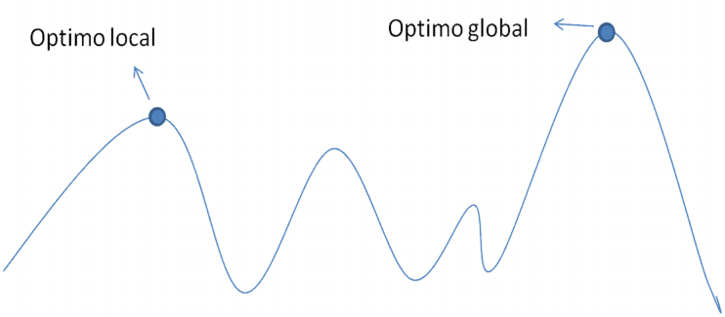

Figura 3. 1 Óptimo local y óptimo global

* 1. **Heurística de Clarke & Wright**

Es la heurística clásica más significativa para el VRP. Esta heurística es un procedimiento simple que realiza una exploración limitada del espacio de búsqueda y da una solución de calidad más o menos aceptable en tiempo de cálculo moderado.

En la aplicación para nuestro problema lo usaremos como la base para la búsqueda de rutas factibles, con la finalidad de tener un costo mínimo total.

A continuación denominaremos el significado de cada variable e índice a usar.

**i**  nodo denominado como cliente inicial. $∀ i=1,2,3,…, n$

**j**  nodo denominado como cliente final. $∀ j=1,2,3,…, n; i≠j$

**n** cantidad de nodos.

**O** nodo inicial y nodo final.

**D(i, j)** matriz de distancia entre el nodo i y el nodo j.

**S (i, j)** matriz de ahorros entre el nodo i y el nodo j.

**R (i)** ruta a la que pertenece el nodo i.

**R (j)** ruta a la que pertenece el nodo j.

* + - **Pasos para la creación del algoritmo de Clarke & Wright**

**Paso 1**

* Crear la matriz de ahorros S, usando la expresión:
$$S\left(i,j\right)=D\left(i,o\right)+D\left(o,j\right)-D\left(i,j\right) ; ∀ i,j=1,2,…,n ∧ i≠j$$

* Crear n rutas de la forma (0, i, 0). ; $∀ i=1,2,…,n$
* Crear una matriz **S´ = S.**

**Paso 2**

* Escoger el máximo valor de la matriz S (i, j); $MAXS\left(i,j\right)=S\text{(i*, j*)}$.
* Si (i* es el último cliente visitado en la ruta R(i*), j* es el primer cliente visitado en la ruta R(j*) y se cumplen todas las restricciones (capacidad, ventanas de tiempo, etc.).)
  + Unir la ruta R(i*) con la ruta R(j*).
  + Asignar S $⟵$ S´.
  + Eliminar los arcos S (i*, j*) ya utilizados en las rutas creadas.
* Caso Contrario eliminar S(i*,j*) de la matriz S.

**Paso 3.**

* Si $S ≠ ∅$, ir al paso 2; caso contrario FIN.

# CAPÍTULO 4

1. **Solución**
   1. **Parámetros del algoritmo**

A continuación se describirán los parámetros utilizados en el algoritmo para poder adaptarlo con los requerimientos de la empresa.

La velocidad promedio utilizada es de 30 km/h debido a que la máxima velocidad permitida en el perímetro urbano es de 40 km/h. Por lo tanto, hemos preferido usar una menor velocidad.

La capacidad del camión considerando que es de 5TN será de 21.76 m3 teniendo como dimensiones altura 2.20 m, ancho 2.15 m, longitud 4.60 m.

El rendimiento de un camión de estas dimensiones es de 1 galón cada 20 kilómetros aproximadamente y tienen un tanque de combustible para 45 galones de diesel. Por lo tanto, la distancia máxima del recorrido del camión será 900 Km aproximadamente.

El tiempo promedio de servicio al cliente será de 5 minutos ya que este es el tiempo estimado por la empresa para que el estibador realice la recolección de la mercancía.

La obtención de la distancia entre clientes por medio de la métrica de Manhattan se la realiza usando la expresión:

Distancia (P1, P2) = (|x1 – x2| + |y1 – y2|);

Donde (x1, y1) y (x2, y2) son las coordenadas del punto P1 y P2 respectivamente.

* 1. **Resultados Obtenidos**

A continuación se detallará cada ruta obtenida, describiendo la distancia y tiempo que hay de un cliente a otro, la hora en que se visita a cada cliente, su ventana de tiempo, volumen y peso de cada mercancía a recoger.



Tabla 4.1 Información de la ruta 1

En esta ruta se visitan 43 clientes, con un promedio de 9 minutos por cada cliente. El porcentaje de utilización del camión en esta ruta en cuanto a volumen es de 90,53%.La distancia recorrida en esta ruta es de 89.21 km y el tiempo que el vehículo tarda en recorrer la ruta es de 393 minutos. En la figura 4.1 se muestra el grafo de la ruta 1.

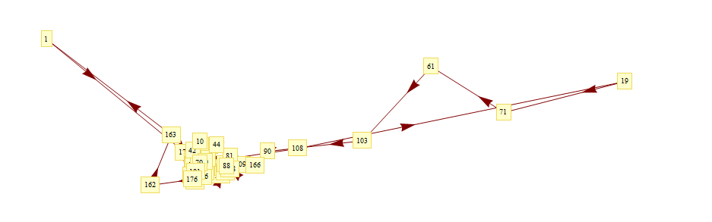

Figura 4.1 Grafo de la ruta 1

A continuación se mostrará la ruta 2, donde se visitará a 19 clientes, con un promedio de 18 minutos por cada cliente. El porcentaje de utilización del camión en esta ruta en cuanto a volumen es de 73,81%. La distancia recorrida en esta ruta es de 123.83 km y el tiempo que el vehículo tarda en recorrer la ruta es de 343 minutos. En la tabla 4.2 se podrá revisar algunos datos de la ruta. En la figura 4.2 se muestra el grafo de la ruta 2.



Tabla 4.2 Información de ruta 2

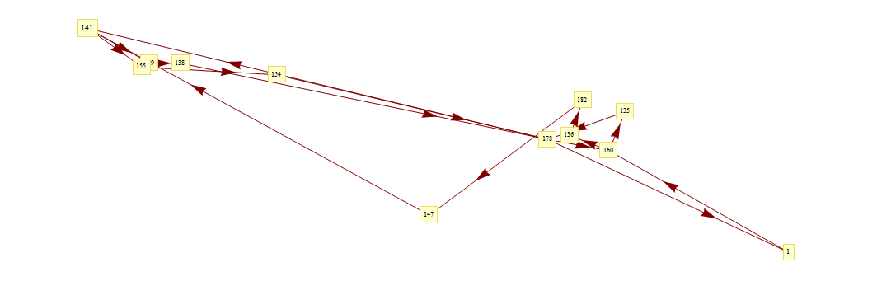

Figura 4.2 Grafo de la ruta 2

En la ruta 3, se tendrá que visitar a 35 clientes, con un promedio de 11 minutos por cada cliente. El porcentaje de utilización del camión en esta ruta en cuanto a volumen es de 85,19%. La distancia recorrida en esta ruta es de 97.71 km y el tiempo que el vehículo tarda en recorrer la ruta es de 369 minutos. En la tabla 4.3 se podrá revisar algunos datos de la ruta. En la figura 4.3 se muestra el grafo de la ruta 3.



Tabla 4.3 Información de ruta 3

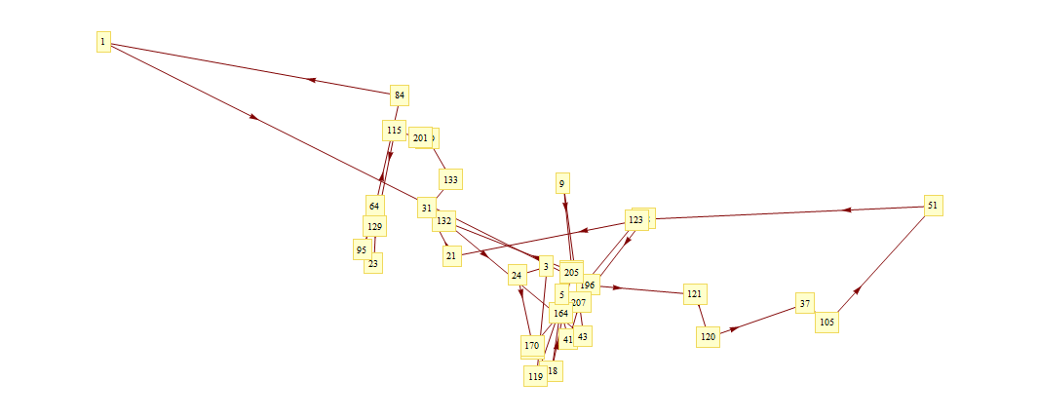

Figura 4.3 Grafo de la ruta 3

Para la ruta 4, se tendrá que visitar a 27 clientes, con un promedio de 9 minutos por cada cliente. El porcentaje de utilización del camión en esta ruta en cuanto a volumen es de 85,91%. La distancia recorrida en esta ruta es de 52.06 km y el tiempo que el vehículo tarda en recorrer la ruta es de 239 minutos. En la tabla 4.4 se podrá revisar algunos datos de la ruta. En la figura 4.4 se muestra el grafo de la ruta 4.



Tabla 4.4 Información de ruta 4

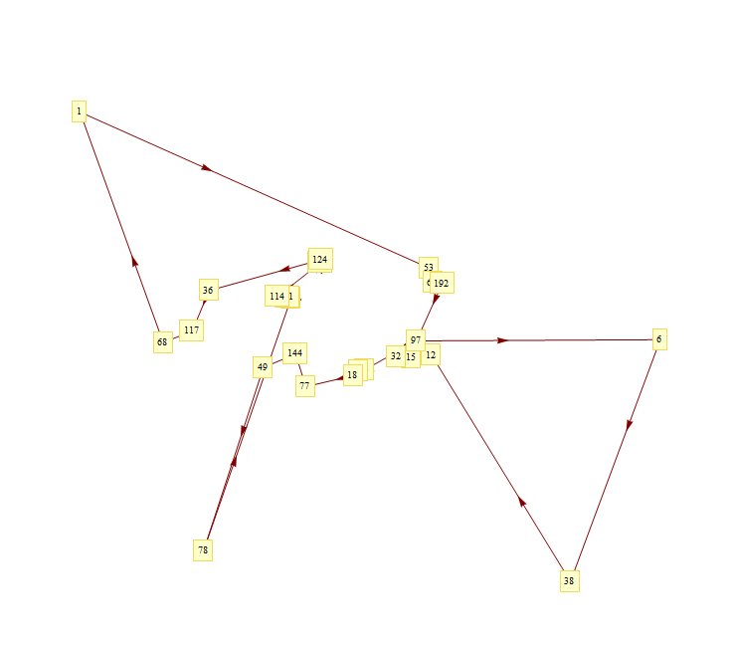

Figura 4.4 Grafo de la ruta 4

En la ruta 5 se visitan 37 clientes, con un promedio de 9 minutos por cada cliente. El porcentaje de utilización del camión en esta ruta en cuanto a volumen es de 80,44%. La distancia recorrida en esta ruta es de 66.76 km y el tiempo que el vehículo tardo en recorrer la ruta es de 318 minutos. En la tabla 4.5 se podrá revisar algunos datos de la ruta. En la figura 4.5 se muestra el grafo de la ruta 5.



Tabla 4.5 Información de ruta 5

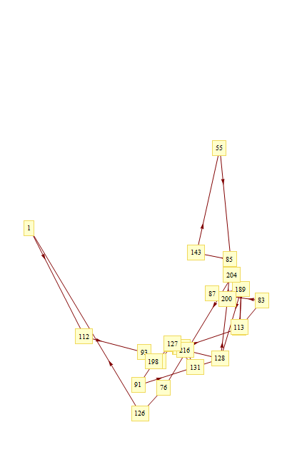

Figura 4.5 Grafo de la ruta 5

A continuación se mostrará la ruta 6, donde se visitará a 15 clientes, con un promedio de 9 minutos por cada cliente. El porcentaje de utilización del camión en esta ruta en cuanto a volumen es de 69,76%. La distancia recorrida en esta ruta es de 28.23 km y el tiempo que el vehículo tardo en recorrer la ruta es de 131 minutos. En la tabla 4.6 se podrá revisar algunos datos de la ruta. En la figura 4.6 se muestra el grafo de la ruta 6.



Tabla 4.6 Información de ruta 6

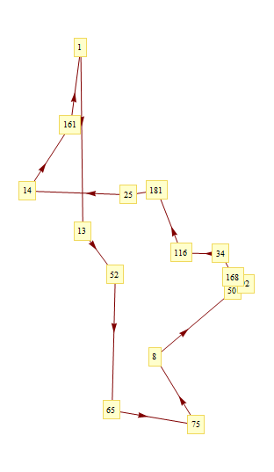

Figura 4.6 Grafo de la ruta 6

En la ruta 7, se tendrá que visitar a 13 clientes, con un promedio de 9 minutos por cada cliente. El porcentaje de utilización del camión en esta ruta en cuanto a volumen es de 68,98%. La distancia recorrida en esta ruta es de 26,89 km y el tiempo que el vehículo tarda en recorrer la ruta es de 119 minutos. En la tabla 4.7 se podrá revisar algunos datos de la ruta. En la figura 4.7 se muestra el grafo de la ruta 7.



Tabla 4.7 Información de ruta 7

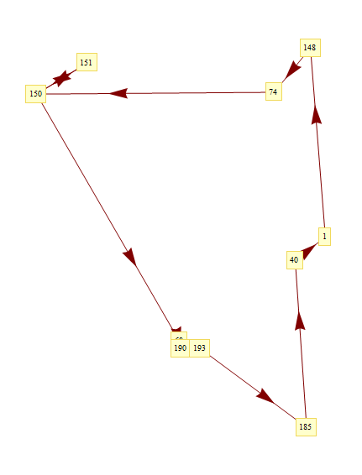

Figura 4.7 Grafo de la ruta 7

Finalmente para la ruta 8, se tendrá que visitar a 27 clientes, con un promedio de 9 minutos por cada cliente. El porcentaje de utilización del camión en esta ruta en cuanto a volumen es de 70,15%. La distancia recorrida en esta ruta es de 50.74 km y el tiempo que el vehículo tarda en recorrer la ruta es de 236 minutos. En la tabla 4.8 se podrá revisar algunos datos de la ruta. En la figura 4.8 se muestra el grafo de la ruta 8.



Tabla 4.8 Información de ruta 8

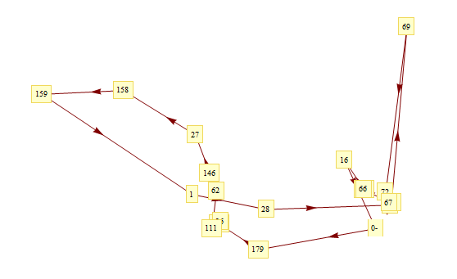

Figura 4.8 Grafo de la ruta 8

Finalmente, se tendrá como resumen de la solución generada por C&W, la tabla mostrada a continuación:



Tabla 4.9 Descripción de las rutas generadas por Clarke & Wright

* 1. **Comparación entre los resultados obtenidos y los resultados de la empresa**

Para poder evidenciar las diferencias que existen entre la solución de la empresa y la del Clarke & Wright, se mostrara en la tabla 4.10, indicadores que permitirán decir que tan eficiente es la mejora.



Tabla 4.10 Diferencias entre Solución Actual y Clarke & Wright

Como se puede observar existe un ahorro significativo en cuanto a distancia y tiempo total del recorrido y esto se debe al uso del algoritmo Clarke & Wright, por lo que tendrá un impacto en el área de costos ya que estos valores son generados para una jornada pero si los multiplicamos para cierto tiempo aumentarán y por ende nuestros costos disminuirán a mayor escala.

También hay que considerar la optimización que existirá al usar 2 vehículos menos y poder llegar a tener un menor uso de recursos de la empresa (vehículos, trabajadores, etc.).

* 1. **Caso de Estudio**

“Para analizar el nivel de optimización y rendimiento del algoritmo realizado, se procede a evaluarlo con instancias que se encuentran en una página web, estas instancias tienen datos como: coordenadas del cliente, demanda, peso, nivel de servicio, ventanas de tiempo” [8].

Además las instancias tienen respuestas, la cuales consisten en distancia total recorrida y cantidad de rutas o vehículos a utilizar. Es con estos datos que se medirá que tan cercano se encuentra el algoritmo planteado en este trabajo de una buena solución encontrada.

Cabe indicar que se realizó con 3 tipos de instancias, cada una con distinta cantidad en clientes, a continuación se indicara los resultados obtenidos:



Tabla 4.11 Diferencias entre Solución VRP web y CVRPTW con 25 clientes

Como se puede observar en la tabla 4.11 la distancia recorrida por el algoritmo planteado en este trabajo es mayor a la solución que presenta la página web. Pero en número de rutas o vehículos a utilizar la cantidad no cambia.



Tabla 4.12 Diferencias entre Solución VRP web y CVRPTW con 50 clientes

Revisando la tabla 4.12 podremos notar que la diferencia de distancia recorrida entre ambos modelos se reduce llegando a 1% en distancia recorrida y manteniendo la misma cantidad de vehículos a utilizar.



Tabla 4.13 Diferencias entre Solución VRP web y CVRPTW con 100 clientes

Para la tabla 4.13 se mantiene el porcentaje a favor de la solución que presenta la página web y se termina usando la misma cantidad de vehículos.

Para finalizar, a medida tenemos mayor clientes a visitar la distancia recorrida minimizada por el algoritmo planteado en este trabajo se acerca a la solución que plantea la página web.

# CAPÍTULO 5

1. **Conclusiones y Recomendaciones**
   1. **Conclusiones**

El problema más complejo que se presenta en el ámbito logístico de la empresa es la planificación de rutas para lo cual se ha adaptado la heurística de Clarke & Wright con varias restricciones operacionales (Ventana de Tiempo, Capacidad del Camión, etc.).

A continuación se enunciarán las siguientes conclusiones:

Aplicando esta heurística se logrará cumplir el primer objetivo, la optimización de recursos para la empresa, tales como: fuerza laboral, vehículos en libre utilización y suministros. Ya que ahora se utilizarán 8 vehículos con sus respectivos responsables de ruta, estibadores y suministros. Evitando tener 2 vehículos y personal extra en la operación. Teniendo como resultado que los recursos de la empresa tengan un mejor porcentaje de utilización y puedan ser canalizados para otra actividad que amerite.

El servicio al cliente tenderá a una mejora muy deseada por la empresa ya que se busca aumentar el nivel de servicio en lo posible, cercano al 100%. Ya que los horarios establecidos por los clientes serán respetados y obtendremos como resultado, minimizar la cantidad de clientes no visitados y el porcentaje de pedidos no cumplidos.

Se ha obtenido un ahorro del 23% en el tiempo total de recorrido. Ahora el recorrido total sería de 35 horas, 51 minutos y antes era de 46 horas, 22 minutos. Además, se lograría eliminar el vehículo de apoyo y así se ha cumplido con el segundo objetivo.

Debido al uso de la heurística de Clarke & Wright, se ha podido establecer rutas con una distancia total menor a recorrer que las usadas por la empresa. Se ha ahorrado un total de 318 km, obteniendo como resultado un ahorro de $394.32 por día, considerando que el costo por cada kilómetro recorrido es de $1,24. De esta forma se cumple con el tercer objetivo.

* 1. **Recomendaciones**

La empresa necesita una reestructuración en la toma y manejo de los pedidos para que posterior a esto se pueda realizar una planificación de rutas con un modelo fijo, es decir para poder coordinar los diferentes procesos se necesitará un formato a seguir, de manera que si llega a existir algún cambio, como por ejemplo el ingreso de un nuevo cliente, la operación no se vea afectada.

Debería crear una base de datos con la descripción del cliente y la mercancía de éste, además debería tener las coordenadas geográficas de los clientes para poder crear con facilidad una matriz de distancia entre clientes y la bodega. Ya que estos datos son fundamentales al momento de utilizar la heurística de Clarke & Wright.

Gestionar la adquisición del software realizado, enfocado en la optimización del ruteo vehicular para no seguir utilizando soluciones creadas empíricamente, porque el modelo de negocio de la empresa se basa en la transportación de mercancías.

Negociar con los clientes un aumento en las ventanas de tiempo ya que de esta forma se podría minimizar el número de vehículos a utilizar.

Finalmente, es recomendable realizar un análisis profundo de los diferentes procesos que se lleva en la empresa ya que gracias a la investigación de operaciones y avances en el campo de la optimización se podría alcanzar otros niveles de operatividad y marcar la diferencia.

**Bibliografía**

**[1] Unidad De Desarrollo Tecnológico En Inteligencia Artificial**

Definición VRP [en línea]

<http://www.iiia.csic.es/udt/es/blog/jrodriguez/2009/vehicle-routing-problem-vrp-problema-del-enrutamiento-vehiculos>

**[2] Optimización heurística y redes neuronalesen dirección de operaciones e ingeniería**

**Autores:** Adenso Díaz, Fred Glover, Hassan Ghaziri, J. L. Gonzáles, Manuel Laguna, Pablo Moscato, Fan Tseng.

**[3] WIKIPEDIA LA ENCICLOPEDIA LIBRE**

Coordenadas Geográficas [en línea]

<http://es.wikipedia.org/wiki/Coordenadas_geogr%C3%A1ficas>

**[4] INTRODUCCION A LA PROGRAMACION LINEAL**

**Autores:** Ana Colo Herrera, Hector Patritti.

Programación lineal [en línea]

<http://www.utu.edu.uy/Publicaciones/Publicaciones%20Educativas/Libros%20de%20Matematica/PROGRAMACION%20LINEAL.pdf>

**[5]** **Metaheurísticas: Concepto y Propiedades**

**Autor: José A. Moreno Pérez**

Metaheurística [en línea]

<http://www.gi.ulpgc.es/tebadm/almacen/seminarios/MH%20Las%20Palmas%202.pdf>

**[6]** **Computers and intractability. A guide to the Theory of NP-Completeness**

**Autor: M. Garey**

Bell Telephone Laboratories, 1979.

**[7] Búsqueda tabú aplicada a un problema NP-Completo: Generación de horarios en la DAIS**

**Autores: Oscar A. Chávez Bosquez, Guillermo de los Santos Torres, José Luis Gómez Ramos**

<http://usuarios.multimania.es/chavezbosquez/arch/docs/Conferencia2005.pdf>

**[8] The VRP web**

<http://neo.lcc.uma.es/radi-aeb/WebVRP/>